|  |
| --- |
|  |
| Wat zijn de effecten van endermologie® op littekens ten gevolge van mamma-operaties ter behandeling van borstkanker? |
|  |
| Afstudeeronderzoek naar de effecten van endermologie® op littekens ten gevolge van mamma-operaties ter behandeling van borstkanker.  De Academie voor de Gezondheid  2012-2013  De Haagse Hogeschool |

Student: Anouk Dijkman

Opleiding: Huidtherapie

Klas: HDT4F

Studentnummer: 09007369

Den Haag

Mei 2013

Wat zijn de effecten van endermologie® op littekens ten gevolge van mamma-operaties ter behandeling van borstkanker?

Afstudeeronderzoek naar de effecten van endermologie® op littekens ten gevolge van mamma-operaties ter behandeling van borstkanker.

**Student**

Naam: Anouk Dijkman

Adres: Amberhorst 24, 2592JJ Den Haag

Opleiding: Huidtherapie

Studiejaar: Vierdejaars

**Docentbegeleider**

Naam: Climmy Pöll

**Meelezer**

Naam: Amber Barten

**Externe opdrachtgever**

Naam: Ellen Kuijper-Kuip

Adres: Rosmolen 36, 2317SK Leiden

E-mailadres: [**mediskin1@gmail.com**](mailto:mediskin1@gmail.com)

## Voorwoord

Voor u ligt het onderzoeksrapport “Wat zijn de effecten van endermologie® op littekens ten gevolge van mamma-operaties ter behandeling van borstkanker?”.

In het kader van het afstudeeronderzoek voor de opleiding Huidtherapie aan de Haagse Hogeschool is dit afstudeerrapport geschreven in opdracht van huidtherapeut Ellen Kuijper-Kuip. Ik vond het erg interessant om dit onderzoek uit te voeren, omdat ik geïnteresseerd was naar de effecten van endermologie® op littekens ten gevolge van mamma-operaties.

Tijdens mijn afstudeerstage bij MediSkin, onder begeleiding van Ellen Kuijper-Kuip, ben ik geïnteresseerd geraakt in de littekenbehandeling met het LPG® apparaat die in haar praktijk wordt uitgevoerd. Door deze interesse is het idee ontstaan om onderzoek te doen naar deze behandeling. Ook was ik nieuwsgierig of het de moeite waard is om in de toekomst het LPG® apparaat in een eigen praktijk aan te schaffen.

Dit onderzoek was niet tot stand gekomen zonder hulp uit de omgeving. Allereerst wil ik mijn opdrachtgever Ellen Kuijper-Kuip en haar collega’s bedanken voor het mogen uitvoeren van mijn onderzoek bij MediSkin. Ik ben te allen tijde zeer welkom geweest in de praktijk en ik ben dankbaar voor de hulp die zij mij geboden hebben.

Graag wil ik ook alle patiënten bedanken voor hun actieve en positieve medewerking tijdens het onderzoek. Het gaf mij de positiviteit en het doorzettingsvermogen om dit onderzoek uit te voeren, omdat de patiënten altijd enthousiast en geïnteresseerd waren.

Verder bedank ik mijn docentbegeleider Climmy Pöll voor de goede begeleiding tijdens het hele onderzoeksproces. Ik kreeg altijd snelle reacties op e-mails en ik kon altijd snel terecht voor vragen en feedback. Als laatste bedank ik meelezer Amber Barten voor het leveren van feedback en het meelezen van mijn onderzoeksrapport.

Anouk Dijkman

Mei 2013

## Samenvatting

Per jaar wordt in Nederland bij circa 12.000 mensen borstkanker vastgesteld, waarvan 90 mannen (KWF Kankerbestrijding, 2013). Door een mamma-amputatie kan het gevoel in de huid rond het litteken ontbreken of sterk verminderd zijn. De huid na een reconstructie van de borst bevat littekens van de amputatie en van de reconstructie. Ook kan het gevoel van de borst en tepel veranderd of afwezig zijn. In de databank van LPG Systems® zijn geen wetenschappelijke onderzoeken gevonden die specifiek gericht waren op het behandelen van littekens ten gevolge van borstkanker.

Er is samen met de opdrachtgever besproken dat er te weinig wetenschappelijk onderzoek is naar de effecten van endermologie® op littekens, ten gevolge van mamma-operaties ter behandeling van borstkanker. De centrale onderzoeksvraag die in dit onderzoek wordt beantwoord is daarom als volgt:

“Wat zijn de effecten van endermologie® met het LPG® apparaat op littekens, ten gevolge van mamma-operaties ter behandeling van borstkanker?”.

Om de onderzoeksvraag te beantwoorden is een literatuuronderzoek en praktijkonderzoek uitgevoerd. In het literatuuronderzoek is onderzocht wat de werking van het LPG® apparaat is en wat de onderzoeksresultaten van de effecten van endermologie® zijn. De literatuur is gevonden via databanken van Google, PubMed, NCBI, hbo-kennisbank en de bibliotheek van de Haagse Hogeschool. Het praktijkonderzoek is uitgevoerd door middel van foto’s en de POSAS Patiënt and Observer Scale bij zes patiënten met een litteken op de linker- of rechterborst ten gevolge van mamma-operaties ter behandeling van borstkanker.

Uit de resultaten van het literatuuronderzoek is gebleken dat gedurende een endermologie®behandeling en een bepaalde tijd daarna, de doorbloeding van de behandelde huid toenam. Ook is gebleken dat de collageenproductie van de behandelde huid 27% tot 130% toenam na het toepassen van endermologie®. De cellulaire voeding verbeterde en bindweefsel versoepelde en herstructureerde. Door deze toename werden de behandelde huidzones soepeler en vlakker. Daarnaast is er een significant verschil in de dikte van de huid waargenomen. Dit verschil was een verstoring en vervorming van de adipose-cellen welke vet opslaan.

Uit de bevindingen van de POSAS Observer Scale is gebleken dat endermologie® een positief en verbeterend effect heeft op de dikte, het reliëf, de plooibaarheid en de oppervlakte van het litteken. Uit de bevindingen van de POSAS Patiënt Scale is gebleken dat de patiënten over het algemeen hun litteken ervaren zoals die van de normale huid. Deze resultaten van de patiënten zijn niet heel betrouwbaar, omdat de patiënten aangaven het litteken niet of nauwelijks te hebben gezien.

Uit de resultaten van het literatuur- en praktijkonderzoek kan worden geconcludeerd dat endermologie® een positief en verbeterend effect heeft op de dikte, het reliëf, de plooibaarheid en de oppervlakte van het litteken.

## Inhoudsopgave

Voorwoord 2

Samenvatting 3

Inhoudsopgave 4

1. Inleiding 5

1.1 Aanleiding 5

1.2 Doelstellingen 5

1.3 Onderzoeksvraag en deelvragen 5

1.4 Eindproduct 6

2. Onderzoeksmethode literatuur- en praktijkonderzoek 7

2.1 Kwalitatief en kwantitatief onderzoek 7

2.2 Methode literatuuronderzoek 7

2.3 Databanken en zoektermen 7

2.4 Methode praktijkonderzoek 7

2.5 Onderzoeksgroep 8

2.6 Data-analyse 9

3. Resultaten literatuuronderzoek 9

3.1 Welke soorten littekens kunnen ontstaan ten gevolge van mamma-operaties ter behandeling van borstkanker? 9

3.2 Wat is de werking van het LPG® apparaat? 9

3.3 Wetenschappelijke onderzoeken 10

4. Resultaten praktijkonderzoek 12

4.1 Tot welk effect leidt endermologie® ten opzichte van de doorbloeding van het litteken? 13

4.2 Tot welk effect leidt endermologie® ten opzichte van de pigmentatie van het litteken? 13

4.3 Tot welk effect leidt endermologie® ten opzichte van de dikte van het litteken? 14

4.4 Tot welk effect leidt endermologie® ten opzichte van het reliëf van het litteken? 14

4.5 Tot welk effect leidt endermologie® ten opzichte van de plooibaarheid van het litteken? 14

4.6 Tot welk effect leidt endermologie® ten opzichte van de oppervlakte van het litteken? 14

4.7 Hoe ervaart de patiënt het litteken na de tweede meting? 15

5. Conclusie 16

6. Discussie 17

7. Aanbevelingen 17

8. Bibliografie 19

9. Bijlagen 21

9.1 Foto’s en PROVOKE van de littekens voor en na het onderzoek 21

9.2 Diagrammen antwoordschalen groep 1 24

9.3 Diagrammen antwoordschalen groep 2 25

9.4 Figuur P Weefseldikte en collageentoename 26

9.5 Informatiebrief en toestemmingsformulier 27

9.6 Verklarende woordenlijst 29

9.7 POSAS Observer Scale 30

9.8 POSAS Patient Scale 31

## Inleiding

### Aanleiding

Bij de zoekopdracht op databanken is er geen literatuur gevonden die specifiek gericht is op littekens ten gevolge van mamma-operaties ter behandeling van borstkanker. In de onderzoeken over endermologie® van (Verheye, 2009) en (Pruijssers, 2003) is er naar de aanbevelingen gekeken. In het onderzoek naar de cutane en systemische effecten van endermologie (Adcock, Paulsen, Davis, Nanney, & Shack, 1998) zijn twee onderzoeksgroepen onderzocht, waarvan een groep vier en een groep negen behandelingen onderging. Dit onderzoeksrapport is deels gebaseerd op het onderzoek van Adcock (1998) om verschillen tussen twee onderzoeksgroepen waar te kunnen nemen. In de aanbeveling van het onderzoek Endermologie en Littekens (Verheye, 2009) kwam naar voren dat bij een vervolgonderzoek gekeken moet worden naar een specifiek soort litteken. Tijdens mijn stage bij MediSkin, huid –en oedeempraktijk Leiden, zijn er veel patiënten voor een littekenbehandeling met endermologie® geweest. Bij MediSkin worden veel littekens ten gevolge van mamma-operaties ter behandeling van borstkanker behandeld met endermologie® (LPG apparaat). Vandaar dat dit onderzoek gericht is op littekens ten gevolge van mamma-operaties ter behandeling van borstkanker.

Dit onderzoek draagt bij aan de ontwikkeling van het vak Huidtherapie, omdat er nog niet tot nauwelijks onderzoek is gedaan naar de effecten van endermologie® op littekens ten gevolge van mamma-operaties ter behandeling van borstkanker. Met dit onderzoek kunnen huidtherapeuten de endermologie®behandeling onderbouwen. Dit is ook in het belang van de patiënt, omdat de huidtherapeut de patiënt kan informeren over de effecten en resultaten van de behandeling. In dit onderzoek zal dan ook worden onderzocht of endermologie® effect heeft op littekens ten gevolge van mamma-operaties ter behandeling van borstkanker.

### Doelstellingen

**Onderzoeksdoel:** Het onderzoeksdoel is aantonen welke effecten kunnen optreden na het toepassen van endermologie® op een litteken. Daarnaast is gekeken of het de moeite waard is om het LPG® apparaat in een eigen toekomstige praktijk aan te schaffen.

**Praktijkdoel:** Het praktijkdoel van dit onderzoek is effecten van endermologie® op een litteken (ten gevolge van mamma-operaties ter behandeling van borstkanker) aan te tonen, en huidtherapeuten beter te kunnen informeren over de effecten van endermologie® op de littekens.

### Onderzoeksvraag en deelvragen

**Onderzoeksvraag/probleemstelling:** Om een antwoord te krijgen op de doelstellingen is er een centrale probleemstelling opgesteld. Deze luidt als volgt: “Wat zijn de effecten van endermologie® met het LPG® apparaat op littekens, ten gevolge van mamma-operaties ter behandeling van borstkanker?”.

De deelvragen die in dit rapport worden besproken zijn beantwoord door middel van literatuuronderzoek en praktijkonderzoek:

* Welke soorten littekens kunnen ontstaan ten gevolge van mamma-operaties ter behandeling van borstkanker?;
* Wat is de werking van het LPG® apparaat?;
* Tot welk effect leidt endermologie® ten opzichte van de doorbloeding van het litteken?;
* Tot welk effect leidt endermologie® ten opzichte van de pigmentatie van het litteken?;
* Tot welk effect leidt endermologie® ten opzichte van de dikte van het litteken?;
* Tot welk effect leidt endermologie® ten opzichte van het reliëf van het litteken?;
* Tot welk effect leidt endermologie® ten opzichte van de plooibaarheid van het litteken?;
* Tot welk effect leidt endermologie® ten opzichte van de grootte van het litteken?
* Hoe ervaart de patiënt het litteken na de tweede enquête?

### Eindproduct

Het onderzoeksrapport bestaat uit een literatuur- en praktijkonderzoek. De uitkomst van dit onderzoek kan door huidtherapeuten gebruikt worden ter onderbouwing van de endermologie®behandeling. Uit de aanbeveling zal naar voren komen op welke punten de huidtherapeut de

De aanbeveling zal per punt duidelijk en overzichtelijk worden weergeven, zodat de aanbeveling gemakkelijk gevolgd kan worden bij de eventuele uitvoering hiervan.

Verder worden in dit rapport de onderzoeksmethode, literatuur- en praktijkresultaten en conclusie besproken.

## Onderzoeksmethode literatuur- en praktijkonderzoek

*In dit hoofdstuk zijn de verschillende methodes beschreven die zijn gebruikt bij het uitvoeren van het onderzoek.*

### Kwalitatief en kwantitatief onderzoek

Om de effecten te meten van endermologie® op littekens ten gevolge van mamma-operaties is gekozen voor een kwantitatief onderzoek met een kwalitatief component, om op deze manier bevindingen over endermologie® te beschrijven en te vergelijken (Verhoeven, 2007).

### Methode literatuuronderzoek

Er is literatuuronderzoek verricht om achtergrondinformatie te verkrijgen over littekens, endermologie® en het LPG® apparaat. De achtergrondinformatie is verkregen door middel van wetenschappelijke onderzoeken van de website [www.lpgsystems.com/cosire](http://www.lpgsystems.com/cosire), databanken, digitale boeken, eigen studieboeken en internet. De deelvragen zijn deels beantwoord door literatuuronderzoek en deels door het praktijkonderzoek.

Tijdens het zoeken naar wetenschappelijke literatuur waren er beperkingen. De wetenschappelijke onderzoeken waren vaak niet volledig in te lezen op de databanken, maar wel op [www.lpgsystems.com/cosire.](http://www.lpgsystems.com/cosire.Er) Op deze website waren alle wetenschappelijke onderzoeken van LPG® volledig in te lezen. Daarbij kwam dat er geen onderzoeken zijn gevonden die specifiek over littekens ten gevolge van borstkanker gaan. De wetenschappelijke onderzoeken zijn voornamelijk uitgevoerd op varkens. De conclusie kan daarom niet helemaal worden doorgetrokken naar mensen.

***Inclusie criteria***

* Het gebruik van literatuur die in het Nederlands, Frans en Engels staat beschreven;
* De inhoud van de literatuur moet betrekking hebben op endermologie (op littekens).

### Databanken en zoektermen

De volgende databanken zijn gebruikt bij het literatuuronderzoek: Google, Google Scholar, PubMed, NCBI, hbo-kennisbank en de bibliotheek van de Haagse Hogeschool.

Zoektermen: scars, postoperative scars breasts, postoperative breast cancer scarring, endermologie scars, posas scale,results posas scale, effects endermologie . Bij de meeste zoektermen is AND gebruikt.

De wetenschappelijke bronnen zijn beoordeeld op basis van meerdere voorwaarden:

* Is de “abstract text” relevant?;
* Is het onderzoeksdoel duidelijk?;
* Worden de experimentele variabelen van het litteken in de bron besproken?;
* Is er een zorgvuldige analyse?;
* Is de bron valide?;
* Is de bron bruikbaar voor de onderzoeksvraag?

### Methode praktijkonderzoek

Er is praktijkonderzoek verricht door middel van een kwantitatieve dataverzameling in de vorm van foto’s en schriftelijke antwoordschalen. Er is gekozen voor een niet-experimentele studie (pre-post studie), omdat de patiëntengroep zowel voor als na de interventie(LPG® behandeling) is onderzocht (Kuiper, Verhoef, de Louw, & Cox, 2008). Dit onderzoek is uitgevoerd op patiënten die al onder behandeling waren bij de huidtherapeuten van MediSkin. De manuele handelingen op de littekens zijn door de huidtherapeuten uitgevoerd. De wet Medisch-wetenschappelijk Onderzoek met mensen is tijdens dit onderzoek gewaarborgd (Sorgdrager, 1998).

De patiënten hebben voor aanvang van het onderzoek een informatiebrief en een toestemmingsformulier gekregen en hebben deze ondertekend.

***Meetinstrumenten***

De volgende meetinstrumenten zijn tijdens het praktijkonderzoek gebruikt:

* Foto’s;
* De antwoordschalen POSAS Observer Scale en Patient Scale.

***Foto’s***

Ten eerste zijn er voorafgaande beide metingen foto’s gemaakt van de littekens op de linker- of rechterborst, zodat veranderingen in kleur en efflorescenties duidelijk zichtbaar weergegeven konden worden. De foto’s zijn beschreven met de standaard classificatie PROVOKE, zodat zichtbare veranderingen kunnen worden beschreven tussen de voor- en de na-foto’s. PROVOKE is een formule om huidafwijkingen mee te beschrijven (Wiersinga, 2009). PROVOKE staat voor plaats, rangschikking, omvang, vorm, omtrek, kleur en efflorescentie. In dit onderzoek is er gericht op de kleur en efflorescenties van de littekens. Dit zijn punten waar een zichtbare verandering plaats zou kunnen vinden.

***POSAS Patient and Observer Scale***

Na het maken van de foto is er een eerste meting gedaan met de Observer Scale van de POSASv2.0 (zie bijlage 5.5 POSAS) (Kar, 2005). Deze metingen gebeurden voordat de huidtherapeut de behandeling startte. Met deze antwoordschaal zijn de variabelen van het litteken en de ervaring van de patiënt gemeten. De Observer Scale is met inbreng van de huidtherapeuten van MediSkin ingevuld. Na vier en negen behandelingen zijn de antwoordschalen opnieuw ingevuld( tweede meting).

Na de tweede meting hebben de patiënten de POSAS Patient Scale ingevuld. Deze is niet bij de eerste meting gebruikt, omdat de patiënten niet vanaf de eerste littekenbehandeling zijn onderzocht. Voor alle parameters en categorieën is een vergelijking uitgevoerd met de normale huid op een overeenkomstige anatomische locatie.

De Patient and Observer Scar Assessment Scale (POSAS) heeft als doel de kwaliteit van het litteken te meten (The POSAS Group, 2005). Instrumenten waarmee littekens kunnen worden geëvalueerd moeten valide zijn. Uit de Rasch analyse van de POSAS bij brandwonden (van der Wal, et al., 2011) is naar voren gekomen dat de POSAS een betrouwbare en valide schaal is die de kwaliteit meet van een solitair litteken. De POSAS bestaat uit uitgebreide antwoordschalen voor het evalueren van alle soorten littekens. De Patient Scale is van belang, omdat de mening van de patiënt verplicht is voor een complete littekenevaluatie. Klinimetrische studies ondersteunen het gebruik van de POSAS schalen voor een subjectieve littekenevaluatie. De POSASv2.0 wordt toegepast op post-operatieve littekens en bij de evaluatie van lineaire littekens na chirurgie van borstkanker.

### Onderzoeksgroep

***Populatie*:** Vrouwen en mannen van willekeurige leeftijd die een atrofisch, hypertrofisch of keloïd litteken op de linker of rechterborstkas hebben, ten gevolge van mamma-operaties ter behandeling van borstkanker. Alle patiënten waren al onder behandeling bij de huidtherapeut en zitten allemaal in een andere behandelingsfase van het litteken.

***Steekproef:*** De steekproef is select samengesteld. De onderzoeksgroep bestaat uit vijf vrouwen en een man. De patiënten zijn verdeeld in twee groepen: groep 1 ( drie patiënten met negen behandelingen) en groep 2 (drie patiënten met vier behandelingen). Gedurende vier weken zijn de onderzoeksgroepen behandeld volgens het behandelprotocol van LPG® Benelux. Een endermologie®behandeling duurde vijftien minuten. De zes patiënten zijn benaderd in de periode van 15 april tot en met 22 april 2013, waarvan alle zes positief hebben gereageerd. De patiënten zijn van 23 tot en met 22 mei 2013 onderzocht.

***Operationalisering:***In de onderzoeksvraag “Wat zijn de effecten van endermologie® met het LPG® apparaat op littekens, ten gevolge van mamma-operaties ter behandeling van borstkanker?” wordt gesproken over ‘effecten’. Hieronder vallen de experimentele variabelen doorbloeding, pigmentatie, dikte, reliëf, plooibaarheid, oppervlakte en de ervaring van de patiënt. Onder de ervaring van de patiënt vallen de variabelen pijn, jeuk, kleur, stugheid, dikte, hobbeligheid en de algemene indruk. Onder mamma-operaties vallen mamma-amputatie, -reconstructie en -sparend.

***Inclusie criteria***

* De patiënten hebben een litteken op de rechter- of linkerborst, ten gevolge van mamma-operaties ter behandeling van borstkanker;
* De patiënten zijn van willekeurige leeftijd;
* De patiënten moeten gedurende vier weken minimaal elke week behandeld worden door de huidtherapeut, en totaal minimaal vier keer behandeld zijn;
* Patiënten in verschillende behandelingsfases;
* De patiënten moeten toestemming hebben gegeven om mee te werken aan het onderzoek.

***Exclusie criteria***

* Patiënten die niet met een constante regelmaat worden behandeld;
* Contra-indicaties: geen trekklachten voor zes weken;
* Alleen oude littekens.

### Data-analyse

De gegevens die verkregen zijn met de POSAS schalen, zijn door middel van Microsoft Excel 2010 en Microsoft Office Word 2010 uitgewerkt. Er is voor gekozen om de resultaten te verwerken in staafdiagrammen, omdat deze een duidelijk overzicht geven van de gegevens. Ook zijn de ervaringen van de patiënten met zijn of haar litteken verwerkt in staafdiagrammen (verkregen met de POSAS Patient Scale). Uiteindelijk is er een conclusie getrokken die antwoord geeft op de onderzoeksvraag.

## Resultaten literatuuronderzoek

*In dit hoofdstuk zijn de resultaten van het praktijkonderzoek beschreven. De deelvragen 3.1 en 3.2 geven aanvullende informatie over littekens en de werking van het LPG*® *apparaat.*

### Welke soorten littekens kunnen ontstaan ten gevolge van mamma-operaties ter behandeling van borstkanker?

Er wordt onderscheidt gemaakt in gewone littekens (wit streepje, na normale wondgenezing), atrofische littekens, hypertrofische littekens en keloïde littekens.

Bij een atrofisch litteken is de huid onder het litteken verdund (Safonov, 2012). De huid boven het atrofisch litteken bestaat uit zeer dun littekenweefsel, is slap en ingetrokken en bevat soms strengen die gepaard gaan met lineaire littekens. Dit litteken wordt gekenmerkt door een tekort aan bindweefsel, collageen en elastine eiwitten.

Bij een hypertrofisch litteken vindt er tijdens de vorming van nieuw bindweefsel in de wond een stoornis plaats. Er steekt dan in de beschadiging teveel bindweefsel boven het oppervlak van de huid (van Heycop ten Ham, Hendriks, In den Bosch, Schormans, & van der Krans, 2006). Het litteken is verheven en is erytheem van kleur. In tegenstelling tot een keloïd litteken groet een hypertrofisch litteken niet over de oorspronkelijke wondranden heen (Sillevis Smitt, van Everdingen, Starink, & de Haan, 2003).

Bij een keloïd litteken is het weefsel rond de oorspronkelijke wond verdikt door de afzetting van nieuw bindweefsel. Hierdoor wordt het litteken breder dan de oorspronkelijke wondranden en onregelmatig van structuur (van Heycop ten Ham, Hendriks, In den Bosch, Schormans, & van der Krans, 2006). Dit litteken is het resultaat van een te agressief wondgenezingsproces. Het littekenweefsel is glanzend, huidkleurig, geel of lichtrood en voelt vast aan. Keloïde littekens komen het meeste voor bij mensen met een donkere huid (Sillevis Smitt, van Everdingen, Starink, & de Haan, 2003).

### Wat is de werking van het LPG® apparaat?

De werking van LPG® is gebaseerd op het principe van mechanische stimulatie. Dit is een actie op de huid waarbij er een signaal naar vetcellen en fibroblasten wordt gestuurd om een fysiologische respons uit te lokken. Collageen en elastine worden door deze mechanische stimulatie geactiveerd (LPG, 2013). Het LPG® apparaat heeft verschillende behandelmethoden waarin de basis gelijk blijft (mechanisch systeem).

De LPG® techniek heeft aangetoond het littekenweefsel te verbeteren (Innocenzi, et al., 2002). Deze techniek heet endermologie®. Endermologie® wordt door een professional uitgevoerd met de Cellu M6, M6 LIFT of de LIPO M6 en wordt ingezet bij het behandelen van cellulitis, littekens, brandwonden en fibrose.

***Roltechnologie***Illustratie: (LPG, 2013)

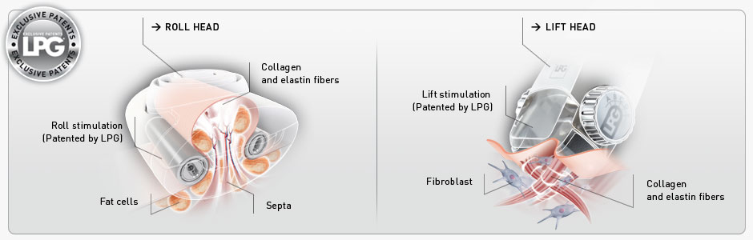Het mechanische apparaat bestaat uit twee gemotoriseerde cilinders die met een opgewekte zuigkracht over de huid rollen. De cilinders oefenen een positieve kracht uit op de huid en onderhuids bindweefsel (Watson, Bela Fodor, Cutcliffe, Sayah, & Shaw, 1999). Met behulp van drie draairichtingen trekken de cilinders een huidplooi vacuüm, afhankelijk van de gewenste doelstelling (LPG, 2013). Door deze beweging van de huid worden weefsels gemasseerd en ontstaat er een bewegende huidrol. De cilinders kunnen afzonderlijk van elkaar bewegen in drie draairichtingen: beide cilinders in dezelfde richting (linksom en rechtsom) en in tegengestelde richting.

De cilinders kunnen de huid tillen, mobiliseren, rekken, ontspannen en losmaken. De frequentie en behandelduur van een behandeling met het LPG® apparaat is afhankelijk van de indicatie en patiënt (Watson, Bela Fodor, Cutcliffe, Sayah, & Shaw, 1999).

### Wetenschappelijke onderzoeken

***Doorbloeding van het litteken***

Uit onderzoek naar de cutane en systemische effecten van endermologie (Adcock, Paulsen, Davis, Nanney, & Shack, 1998) is gebleken dat er een toename is van de doorbloeding in weefsels, tijdens en na het toepassen van endermologie®. Dit onderzoek is op twaalf adolescente Yucatan varkentjes uitgevoerd. De varkentjes waren verdeeld in drie groepen met 4, 10 en 20 behandelingen. Per week zijn er een of twee behandelingen van tien minuten uitgevoerd. Tijdens een behandeling was er een merkbare versterkte doorbloeding. Deze was reactief en verdween zichtbaar binnen dertig minuten na de behandeling. Het onderzoek naar het gebruik van endermologie® (Barile A., 1999) heeft uitgewezen dat het LPG® apparaat de voeding van het litteken verbetert. Het onderzoek is uitgevoerd op 2 patiënten met littekens op de neus. Deze versterkte voeding kwam door een versterkte doorbloeding. Het onderzoek naar de fysiologische effecten van endermologie® (Watson, Bela Fodor, Cutcliffe, Sayah, & Shaw, 1999) heeft bij varkens uitgewezen dat endermologie® de veneuze bloedstroom verhoogde. De groep bestond uit vier varkens waar twintig minuten endermologie® versus geen endermologie® op werd uitgevoerd op normaal, ongestoorde huid op de dijbenen. Tijdens de behandeling was er een significante toename in de doorbloeding opgemerkt. Met de laser-Doppler® techniek werd een dramatische toename in de bloeddoorstroming gemeten na de voltooiing van de behandeling. Deze toename verdween zes uur na voltooiing van de behandeling.

***Pigmentatie van het litteken***

Uit onderzoek naar de cutane en systemische effecten van endermologie® (Adcock, Paulsen, Davis, Nanney, & Shack, 1998) is gebleken dat er geen verschil is in pigmentatie van de huid na het toepassen van endermologie®. Er zijn twaalf adolescente Yucatan varkentjes onderzocht die in drie groepen met 4, 10 en 20 behandelingen waren verdeeld. De varkentjes zijn een of twee keer per week tien minuten behandeld. De pigmentatie was na 10 behandelingen hetzelfde als voor de behandeling en de visuele inspectie gaf ook geen contourverschillen aan met de behandelde en onbehandelde zijde.

Ook is uit het onderzoek naar de effectiviteit van endermologie® op gelokaliseerde sclerodermie (Worret & Jessberger, 2004) gebleken dat de kleur van de huid een zwakke verandering heeft. Voor dit onderzoek zijn zeventien laesies op tien patiënten met gelokaliseerde sclerodermie behandeld met endermologie®. De hypo- en hyperpimentatie van de huid is gemeten door middel van een scoorsysteem: 0=geen enkele, 1=minimaal, 2=beperkt, 3=sterk. De gemiddelde waarden van de hyper- en hypopigmentatie daalden van 1.18 naar 0.76. Dit is een kleine verandering van de kleur van de huid.

***Dikte van het litteken***

In het onderzoek naar de cutane en systemische effecten van endermologie® (Adcock, Paulsen, Davis, Nanney, & Shack, 1998) is een significant verschil in het subcutane weefsel aangetoond. Er zijn twaalf adolescente Yucatan varkentjes een of twee keer per week, 10 minuten lang behandeld. De varkentjes waren in groepen verdeeld met 4, 10 en 20 behandelingen.

Het verschil dat werd waargenomen was enige verstoring en vervorming in de celmembranen van adipose-cellen (deze slaan vet op) in het subcutane weefsel van de varkentjes met 10 en 20 behandelingen. Bij het vergelijken van de behandelde en onbehandelde huid zag deze er bij alle drie de groepen varkens significant dunner uit na de behandelingen (Bijlage Figuur P; Weefseldikte en collageentoename). Uit een ander onderzoek naar de histologische effecten van de LPG® techniek (Innocenzi, et al., 2002) werden bij twaalf patiënten met lipodystofie een toegenomen atrofie van de epidermis waargenomen op de onderste ledematen.

In de histologische en ultrastructurele studie van het cutane en subcutane weefsel na de behandeling met het LPG® apparaat (Petricig P., 2000), is bij achttien patiënten met cellulitis een afname in de dikte van de huid waargenomen. Deze patiënten hebben 14 behandelingen gehad.

***Reliëf, plooibaarheid en oppervlakte van het litteken***

Uit onderzoek naar de cutane en systemische effecten van endermologie® (Adcock, Paulsen, Davis, Nanney, & Shack, 1998) is gebleken dat endermologie® de cellulaire voeding verbetert en het bindweefsel versoepelt en herstructureert. Voor dit onderzoek waren twaalf adolescente Yucatan varkentjes in drie groepen verdeeld met 4, 10 en 20 behandelingen. Er zijn een of twee behandelingen van tien minuten per week uitgevoerd. In de groep met 10 behandelingen was er een toegenomen ophoping van collageen in het subcutane weefsel. Bij de groep met 20 behandelingen was de toegenomen ophoping van collageen nog sterker aanwezig. Het collageengehalte van het subcutane weefsel steeg gemiddeld van 27% tot 130% in de groep met 20 behandelingen (Bijlage Figuur P; Weefseldikte en collageentoename). De uitvoerder van de behandelingen merkte naarmate de behandeling vorderde een subjectieve versoepeling en relaxatie van de varkenshuid.

In het onderzoek naar de histologische effecten van de LPG techniek (Innocenzi, et al., 2002) werden bij twaalf patiënten met lipodystofie onderzoek gedaan op de onderste ledematen. Uit de behandelde huidbiopten werd een weer normaal aspect van grote plooien waargenomen. In de histologische en ultrastructurele studie van het cutane en subcutane weefsel na de behandeling met het LPG® apparaat (Petricig P., 2000), is bij achttien patiënten met cellulitis een afname in verharding van de huid waargenomen. De patiënten zijn 14 keer behandeld. Uit het onderzoek naar de effectiviteit van endermologie® op gelokaliseerde sclerodermie (Worret & Jessberger, 2004) is gebleken dat de elasticiteit van de huid toenam. Er zijn zeventien laesies op tien patiënten met gelokaliseerde sclerodermie behandeld met endermologie®. De elasticiteit is met een Cutometer® onderzocht. Voor het meten van de elasticiteit is een scoorsysteem gebruikt: 0=geen enkele, 1=minimaal, 2=beperkt, 3=sterk. De gemiddelde waarden van de elasticiteit stegen van 1.0 naar 1.59. Een duidelijke verbetering van 60%.

## Resultaten praktijkonderzoek

*In dit hoofdstuk zijn de resultaten van het praktijkonderzoek beschreven. De resultaten zijn per deelvraag weergegeven. Voor het praktijkonderzoek hebben zes patiënten meegewerkt. In de bijlagen zijn de foto’s, de figuren en de POSAS Patient and Observer Scale terug te vinden.*

In de bovenstaande figuren B1 en B2 zijn de resultaten te zien van de eerste en tweede meting bij groep 1. In figuur B2 zijn er meer patiënten die op de schaal richting de normale huid scoren dan het aantal patiënten in figuur B1.

In bovenstaande figuren I1 en I2 zijn de resultaten te zien van de eerste en tweede meting bij groep 2. In figuur I1 zijn er vooral patiënten die een 4 of hoger op de schaal scoren. In figuur I2 heeft het aantal patiënten zich geconcentreerd rond de 2 en 3 op de schaal.

### Tot welk effect leidt endermologie® ten opzichte van de doorbloeding van het litteken?

Allebei de onderzoeksgroepen zijn onderzocht op de doorbloeding van het litteken.

**Groep 1**: Bij de eerste meting scoorde een patiënt een 3, een patiënt een 4 en een patiënt een 7 (Figuur B1). Bij de tweede meting was dit bij een patiënt een 2, een patiënt een 4 en een patiënt een 7 (Figuur B2).

De categorie van het litteken bleef bij beide metingen gelijk, namelijk bij een patiënt roze en bij twee patiënten een mix (Figuur C).

**Groep 2**: Bij de eerste meting scoorde een patiënt een 2, een patiënt een 7 en een patiënt een 8 (Figuur I1). Bij de tweede meting was dit bij een patiënt een 2, een patiënt een 6 en een patiënt een 7 (Figuur I2)

Bij de eerste meting was de categorie van het litteken bij een patiënt bleek, een patiënt rood en een patiënt een mix. Bij de tweede meting was dit bij een patiënt bleek, een patiënt roze en een patiënt rood (Figuur J).

**Foto**: De doorbloeding is niet aan de hand van foto’s geanalyseerd, omdat deze is beoordeeld als wegdrukbare roodheid door middel van plexiglas.

### Tot welk effect leidt endermologie® ten opzichte van de pigmentatie van het litteken?

Allebei de onderzoeksgroepen zijn onderzocht op de pigmentatie van het litteken.

**Groep 1**: Bij de eerste meting scoorden twee patiënten een 3 en een patiënt een 7 (Figuur B1). Bij de tweede meting was dit bij twee patiënten een 3 en een patiënt een 6 (Figuur B2).

Bij de eerste meting was de categorie van het litteken bij een patiënt hypopigmentatie, een patiënt hyperpigmentatie en een patiënt een mix. Bij de tweede meting was dit bij twee patiënten een mix en een patiënt hypopigmentatie (Figuur D).

**Groep 2**: Bij de eerste meting scoorde een patiënt een 3, een patiënt een 4 en een patiënt een 7 (Figuur I1). Bij de tweede meting was dit bij een patiënt een 3, een patiënt een 4 en een patiënt een 6(Figuur I2).

Bij de eerste meting was de categorie van het litteken bij drie patiënten hypopigmentatie. Bij de tweede meting was dit bij twee patiënten hypopigmentatie en een patiënt een mix (Figuur K).

**Foto:** Op de foto’s is de pigmentatie bij alle zes de patiënten voor en na het onderzoek niet zichtbaar veranderd.

### Tot welk effect leidt endermologie® ten opzichte van de dikte van het litteken?

Allebei de onderzoeksgroepen zijn onderzocht op de dikte van het litteken.

**Groep 1**: Bij de eerste meting scoorden twee patiënten een 3 en een patiënt een 7 (Figuur B1). Bij de tweede meting was dit bij een patiënt een 2, een patiënt een 3 en een patiënt een 5 (Figuur B2).

Bij de eerste meting was de categorie van het litteken bij een patiënt dikker en twee patiënten dunner. Bij de tweede meting was dit bij alle drie de patiënten dunner (Figuur E).

**Groep 2**: Bij de eerste meting scoorde een patiënt een 2, een patiënt een 3 en een patiënt een 4 (Figuur I1). Bij de tweede meting was dit bij twee patiënten een 2 en een patiënt een 3 (Figuur I2).

Bij de eerste meting was de categorie van het litteken bij een patiënt dikker en twee patiënten dunner. Bij de tweede meting was het litteken bij alle drie de patiënten dunner (Figuur L).

### Tot welk effect leidt endermologie® ten opzichte van het reliëf van het litteken?

Allebei de onderzoeksgroepen zijn onderzocht op het reliëf van het litteken.

**Groep 1**: Bij de eerste meting scoorden twee patiënten een 3 en een patiënt een 4 (Figuur B1). Bij de tweede meting was dit bij een patiënt een 1, een patiënt een 2 en een patiënt een 3 (Figuur B2).

Bij de eerste meting was de categorie van het litteken bij twee patiënten vlakker en een patiënt hobbeliger. Bij de tweede meting was dit bij alle drie de patiënten vlakker (Figuur F).

**Groep 2**: Bij de eerste meting scoorde een patiënt een 2 en twee patiënten een 4 (Figuur I1). Bij de tweede meting was dit bij een patiënt een 2, een patiënt een 3 en een patiënt een 4(Figuur I2).

De categorie van het litteken bleef bij beide metingen gelijk, namelijk bij twee patiënten vlakker en bij een patiënt een mix (figuur M).

**Foto**: Het litteken van patiëntennummer 1 is zichtbaar vlakker op de ‘na’ foto. De littekens van de patiëntennummers 2 tot en met 6 waren al vanaf de eerste meting zichtbaar vlak.

### Tot welk effect leidt endermologie® ten opzichte van de plooibaarheid van het litteken?

Allebei de onderzoeksgroepen zijn onderzocht op de plooibaarheid van het litteken.

**Groep 1**: Bij de eerste meting scoorde een patiënt een 3, een patiënt een 5 en een patiënt een 7 (Figuur B1). Bij de tweede meting was dit bij een patiënt een 2, een patiënt een 3 en een patiënt een 5 (Figuur B2).

Bij de eerste meting was de categorie van het litteken bij een patiënt stugger en een patiënt een mix. Bij de tweede meting was dit bij alle drie de patiënten soepeler (Figuur G).

**Groep 2**: Bij de eerste meting scoorden twee patiënten een 3 en een patiënt een 5 (Figuur I1). Bij de tweede meting was dit bij twee patiënten een 2 en een patiënt een 3 (Figuur I2).

Bij de eerste meting was de categorie van het litteken bij een patiënt stugger en twee patiënten soepeler. Bij de tweede meting was het litteken bij alle drie de patiënten soepeler (Figuur N).

### Tot welk effect leidt endermologie® ten opzichte van de oppervlakte van het litteken?

Allebei de onderzoeksgroepen zijn onderzocht op de oppervlakte van het litteken.

**Groep 1**: Bij de eerste meting scoorden twee patiënten een 3, een patiënt een 5 (Figuur B1). Bij de tweede meting was dit bij een patiënt een 2, een patiënt een 3 en een patiënt een 4 (Figuur B2).

Bij de eerste meting was de categorie van het litteken bij een patiënt expansie en twee patiënten contractie. Bij de tweede meting vertoonde het litteken bij alle drie de patiënten expansie (Figuur H).

**Groep 2**: Bij de eerste meting scoorde een patiënt een 2, een patiënt een 4 en een patiënt een 5 (Figuur I1). Bij de tweede meting was dit bij een patiënt een 2, een patiënt een 3 en een patiënt een 4 (Figuur I2).

Bij de eerste meting was de categorie van het litteken bij twee patiënten expansie en een patiënt een mix. Bij de tweede meting vertoonde het litteken bij alle drie de patiënten expansie (Figuur O).

**Foto**: De littekens van patiëntennummers 1, 2 en 4 zijn vertonen op de ‘na’ foto zichtbare expansie. De littekens van de patiëntennummers 3, 5 en 6 vertoonden al vanaf de eerste meting zichtbare expansie.

### Hoe ervaart de patiënt het litteken na de tweede meting?

Na vier en negen behandelingen is er een tweede meting uitgevoerd. Na deze metingen is door de patiënten de POSAS Patient Scale ingevuld. In onderstaande figuur A zijn de resultaten van onderzoeksgroep 1 en 2 opgenomen.

*Toelichting:*

Pijnlijk = Was het litteken de afgelopen weken pijnlijk?

Jeuk = Heeft het litteken gejeukt de afgelopen weken?

Kleur = Is de kleur van het litteken op dit moment anders dan uw normale huid?

Stugheid = Is de stugheid van het litteken op dit moment anders dan uw normale huid?

Dikte = Is de dikte van het litteken op dit moment anders dan uw normale huid?

Hobbeliger = Is het litteken op dit moment hobbeliger dan uw normale huid?

Algemene indruk = Wat is uw algemene indruk van het litteken?

In figuur A is duidelijk te zien dat de patiënten het litteken met lage scores beoordelen.

Vier van de zes patiënten hebben het litteken de afgelopen weken niet als pijnlijk ervaren. Vijf patiënten vonden het litteken de afgelopen weken niet jeuken. Drie patiënten vonden de kleur niet veel verschillen van de normale huid. Vier van de zes patiënten geven een 5 of lager voor de stugheid van het litteken. Vijf patiënten beoordelen de dikte van het litteken met een 5 of lager. Op de vraag of het litteken op dit moment hobbeliger is dan de normale huid gaven alle zes patiënten een 5 of lager. Vier patiënten gaven de algemene indruk van het litteken een vijf, een patiënt een 1, een patiënt een 8.

De patiënten gaven na het invullen aan dat ze het lastig vinden om hun litteken te beoordelen. Dit kwam volgens hen doordat de huidtherapeut vaak na het behandelen tape op het litteken plakte. De tape werd een volgende behandeling weer verwijderd, waardoor de patiënten het litteken thuis moeilijk konden zien. Daarnaast was het litteken het grootste dagdeel bedekt met kleding en vonden de patiënten het emotioneel soms nog moeilijk om het litteken te zien, als de tape thuis eerder was verwijderd door jeuk of loslating.

## Conclusie

*In dit hoofdstuk is de conclusie beschreven. Deze komt voort uit de resultaten van het literatuur- en praktijkonderzoek.*

Het doel van dit onderzoek is aantonen welke effecten kunnen optreden na het toepassen van endermologie® op een litteken. Daarnaast is het doel huidtherapeuten beter te kunnen informeren over de effecten van endermologie® op littekens en is er gekeken of het de moeite waard is om het LPG® apparaat in de toekomst in de eigen praktijk aan te schaffen. Er is literatuur- en praktijkonderzoek uitgevoerd om antwoord te krijgen op de onderzoeksvraag “Wat zijn de effecten van endermologie® met het LPG® apparaat op littekens, ten gevolge van mamma-operaties ter behandeling van borstkanker?”.

De wetenschappelijke onderzoeken in het literatuuronderzoek zijn voornamelijk uitgevoerd op varkens. In deze onderzoeken is verklaard dat varkenshuid grote overeenkomsten hebben met de huid van mensen. De conclusie kan daarom niet geheel worden doorgetrokken naar mensen.

De effecten van endermologie® die in de onderzoeksvraag worden onderzocht zijn onderverdeeld in de experimentele variabelen doorbloeding, pigmentatie, dikte, reliëf, plooibaarheid, oppervlakte en de ervaring van de patiënt.

Op de vraag welk effect endermologie® heeft op de doorbloeding van het litteken, kwam uit het literatuuronderzoek naar voren dat tijdens en kort na de behandeling de doorbloeding toeneemt. Uit het praktijkonderzoek is gebleken dat de doorbloeding een significante toename heeft bij beide onderzoeksgroepen. In de wetenschappelijke onderzoeken was de huid direct na een behandeling onderzocht en in het praktijkonderzoek voor de behandeling. Daarom is het moeilijk te concluderen dat endermologie® een verbeterend effect heeft op de doorbloeding van het litteken.

Zoals de resultaten uit het literatuuronderzoek uitwezen is na het praktijkonderzoek gebleken dat endermologie® de pigmentatie van het litteken niet verandert. De pigmentatie bleef bij beide onderzoeksgroepen onveranderd.

Uit de resultaten van het literatuur- en praktijkonderzoek kan worden geconcludeerd dat endermologie® een verbeterend effect heeft op het reliëf van het litteken. Uit het praktijkonderzoek is gebleken dat de littekens na de tweede meting bij beide onderzoeksgroepen vlakker waren dan na de eerste meting.

Ook kan uit de onderzoeksresultaten worden geconcludeerd dat endermologie® een verbeterend effect heeft op de plooibaarheid van het litteken. Uit het literatuuronderzoek is gebleken dat het collageengehalte van het subcutane weefsel gemiddeld stijgt van 27% tot 130%. Daarnaast is uit het praktijkonderzoek gebleken dat de littekens na de tweede meting bij beide onderzoeksgroepen soepeler waren dan na de eerste meting. Als er wordt gekeken naar de dikte van het litteken kan er uit de onderzoeksresultaten worden geconcludeerd dat het litteken dunner wordt door het toepassen van endermologie®. Uit het praktijkonderzoek is gebleken dat de littekens bij beide onderzoeksgroepen dunner waren dan na de eerste meting. Op de vraag welk effect endermologie® heeft op de oppervlakte van het litteken is uit de onderzoeksresultaten gebleken dat de littekens expansie vertonen. Na de eerste meting vertoonden de littekens vooral contractie. Door de resultaten van de twee onderzoeksgroepen met elkaar te vergelijken, blijkt dat de groep met negen behandelingen een grotere toename in verbetering van het litteken laat zien dan de groep met vier behandelingen. Op de foto’s is de pigmentatie niet zichtbaar veranderd bij alle patiënten. Het reliëf van de littekens was wel zichtbaar vlakker en de oppervlakte van de littekens hadden een zichtbare expansie op de na-foto’s.

De patiënten beoordeelden het litteken over het algemeen zoals die van de normale huid. Het merendeel van de patiënten gaf het litteken een vijf of lager, waaruit is op te maken dat de patiënten het litteken de afgelopen weken gedurende de behandeling niet of niet erg storend vonden. Deze resultaten zijn niet heel betrouwbaar, omdat de patiënten hadden aangegeven het litteken niet of nauwelijks zien door de tape op het litteken.

Door de bovengenoemde resultaten is het duidelijk dat endermologie® een verbeterend effect teweeg heeft gebracht op het reliëf, de plooibaarheid, de dikte en plooibaarheid van het litteken.

Endermologie® is een goede techniek en aanvulling voor huidtherapeuten, omdat deze techniek positieve en verbeterende effecten heeft op littekens. Het litteken krijgt door endermologie® steeds meer dezelfde aspecten als die van de normale huid. Wel is het belangrijk om de patiënt de voortgang van de behandeling op het litteken te laten zien. Naar aanleiding van de resultaten wordt overwogen het LPG® apparaat in de toekomstige eigen praktijk te gebruiken.

## Discussie

*In dit hoofdstuk is beschreven wat er minder goed in het onderzoek ging en welke factoren het onderzoek hebben beïnvloed.*

De experimentele variabele doorbloeding is bij meerdere wetenschappelijke onderzoeken direct na de endermologie®behandeling gemeten. In dit afstudeeronderzoek zijn de patiënten tijdens de eerste en tweede meting onderzocht, voordat de huidtherapeut de behandeling startte. Hierdoor is er geen meetbare verandering waargenomen van een toegenomen doorbloeding direct na de behandeling.

De patiënten gaven aan het lastig te vinden om zelfstandig hun litteken te beoordelen op kleur, stugheid, dikte, hobbeligheid en de algemene indruk, omdat de huidtherapeut gelijk na de behandeling tape op het litteken plakte. De tape werd er bij de volgende behandeling door de huidtherapeut afgehaald. Hierdoor konden de patiënten het litteken in de praktijk en thuis niet zien. En daarnaast gaven de patiënten aan niet vaak naar het litteken te kijken (wanneer deze vrij van tape was), omdat deze het grootste deel van de dag bedekt is met kleding. Ook vonden de patiënten het emotioneel nog te moeilijk om naar het litteken te kijken (als de tape thuis was verwijderd door jeuk of loslating). Direct na de behandeling en tweede meting hebben de patiënten de POSAS Patient Scale ingevuld in de praktijk. Door de bovenstaande factoren was het dus voor de patiënten lastig om de POSAS Patient Scale direct in de praktijk in te vullen.

Voor dit onderzoek is maar een kleine onderzoeksgroep van zes patiënten onderzocht. Er kan dus worden getwijfeld aan het feit of de resultaten van deze kleine onderzoeksgroep representatief zijn voor de gehele doelgroep.

## Aanbevelingen

*In dit hoofdstuk zijn de aanbevelingen beschreven voor de praktijk en voor vervolgonderzoek.*

**Praktijk**

Uit de resultaten van de POSAS Patient Scale is gebleken dat de patiënten het litteken niet of nauwelijks zelf zien. Dit kwam doordat de huidtherapeut vaak het litteken met tape beplakte. De tape werd er vaak tijdens de volgende behandeling af gehaald, waardoor de patiënten het litteken niet konden bekijken. Ook gaven de patiënten aan dat het emotioneel nog moeilijk was om het litteken te zien. Direct na de behandeling en tweede meting hebben de patiënten de POSAS Patient Scale ingevuld in de praktijk. Door deze factoren vonden de patiënten het lastig om de POSAS Patient Scale in te vullen. Aanbevolen wordt om de patiënten tijdens de behandeling vaker voor te stellen het litteken te bekijken door middel van een spiegel. De patiënt kan het litteken zo leren accepteren en krijgt een beter beeld van de vorderingen van de behandelmethode.

Aanbevolen wordt om de resultaten van dit onderzoek beschikbaar te stellen voor de huidtherapeuten. De huidtherapeuten kunnen met behulp van dit onderzoek hun behandeling onderbouwen en patiënten informeren over de effecten van endermologie®. De patiënten toonden tijdens het onderzoek interesse naar de resultaten en wilden graag het onderzoek lezen na afronding. Hieruit is dus op te maken dat de patiënten het interessant vinden om praktijkonderzoek te lezen over de behandeling die zij ondergaan. Patiënten kunnen zo positiever naar het litteken en de toekomst kijken.

**Vervolgonderzoek**

Aan dit onderzoek hebben patiënten meegewerkt die in verschillende behandelingsfasen van het litteken zaten. In verband met de tijd die aan het onderzoek is besteed was gekozen voor patiënten in verschillende behandelingsfasen, omdat het sorteren van patiënten in dezelfde behandelingsfasen anders te veel tijd in beslag zou nemen. De onderzoeksgroep was een mix van patiënten met jonge en oudere littekens. Voor vervolgonderzoek wordt aanbevolen om patiënten te onderzoeken die in dezelfde behandelingsfase van het litteken zitten, om specifiekere resultaten en conclusies uit het onderzoek te halen.

In verband met de tijd die aan het onderzoek is besteed zijn er maar zes patiënten onderzocht. Het onderzoek bedekt daarom niet de gehele patiëntenpopulatie. Voor vervolgonderzoek wordt aanbevolen om een breder tijdpad uit te trekken en meer praktijken benaderen die endermologie® toepassen. De kans op een grotere onderzoeksgroep is dan groter, waardoor het onderzoek een grotere patiëntenpopulatie bedekt.

Verder is het aan te bevelen om vervolgonderzoek te doen waarin een nameting wordt uitgevoerd na een langere periode waarin de patiënten niet worden behandeld. Zo kan er worden onderzocht of er veranderingen plaats vinden in het littekenweefsel wanneer er geen endermologie op het litteken wordt toegepast.

## Bibliografie

Adcock, D., Paulsen, S., Davis, S., Nanney, L., & Shack, R. B. (1998, December). *Analysis of the Cutaneous and Systemic Effects of Endermologie in the Porcine Model.* Opgehaald van Lpgsystems: http://www.lpgsystems.com/cosire/pdf/publications/chapitre-1/rub1-pub-ch1B.pdf

Barile A., P. P. (1999, September). *Our experience in the use of the LPG Technique, Endermologie.* Opgehaald van Lpgsystems: http://www.lpgsystems.com/cosire/pdf/communications/1999/rub-1b-1999-esthe-a.pdf

Innocenzi, D., Balzani, A., Bonaccorsi, P., Panetta, C., Tedeschi, A., Tenna, S., . . . Calvieri, S. (2002, Maart). *Structural Modifications: Histological Observation During Treatment With LPG Technique.* Opgehaald van Lpgsystems: http://www.lpgsystems.com/cosire/pdf/communications/2002/innocenzi2002Vgb.pdf

Kar, v. d. (2005). *Downloads.* Opgeroepen op Maart 2013, van POSAS: http://www.posas.org/downloads/dutch/

Kuiper, C., Verhoef, J., de Louw, D., & Cox, K. (2008). *Evidence-based Practice voor Paramedici. Methodiek en Toepassing.* Den Haag: Lemma.

KWF Kankerbestrijding. (2013). *Borstkanker bij vrouwen en mannen*. Opgehaald van KWF Kankerbestrijding: http://kanker.kwfkankerbestrijding.nl/soorten-kanker/Pages/default.aspx

LPG. (2013). *What is Endermologie?* Opgeroepen op Maart 20, 2013, van lpgsystems: http://www.lpgsystems.com/endermologie/endermologie.php

Nederlandse Taalunie. (2013). *Het Gemeenschappelijk Europees Referentiekader*. Opgehaald van Taal universum: http://taalunieversum.org/onderwijs/gemeenschappelijk_europees_referentiekader/bijlage_a/

Petricig P., B. E. (2000). *Histological and ultrastructural study of cutaneous and subcutaneous tissue after treatment with LPG Technique.* Opgehaald van Lpgsystems: http://www.lpgsystems.com/cosire/pdf/communications/2000/rub-1b-2000-esthe-f.pdf

Pruijssers, J. (2003, Juni). *Endermologie een nieuwe methode tegen panniculose.* Opgeroepen op April 2013, van Hbo-kennisbank: http://hbo-kennisbank.uvt.nl/cgi/hu/show.cgi?fid=5331

Safonov, I. (2012). Atlas of Scar Treatment and Correction. In I. Safonov, *Atlas of Scar Treatment and Correction* (pp. 1-3). Berlin: Springer.

Sillevis Smitt, J. H., van Everdingen, J. J., Starink, T. M., & de Haan, M. (2003). *Dermatovenereologie voor de eerste lijn.* Springer.

Sorgdrager, w. (1998, Februari 26). *Wet medisch-wetenschappelijk onderzoek met mensen*. Opgehaald van Overheid.nl: http://wetten.overheid.nl/BWBR0009408/geldigheidsdatum_08-05-2013#Paragraaf2

The POSAS Group. (2005). *Welcome*. Opgehaald van Posas: http://www.posas.org/

van der Wal, M. B., Tuinebreijer, W. E., Bloemen, M. C., Verhaegen, P. D., Middelkoop, E., & van Zuijlen, P. P. (2011, Mei 20). *Rasch analysis of the Patient and Observer Scar Assessment Scale (POSAS) in burn scars.* Opgehaald van NCBI: http://www.ncbi.nlm.nih.gov/pmc/articles/PMC3254877/pdf/11136_2011_Article_9924.pdf

van Heycop ten Ham, C., Hendriks, H. J., In den Bosch, J. H., Schormans, J. H., & van der Krans, J. W. (2006). Basisboek Pathologie. In C. van Heycop ten Ham, H. J. Hendriks, J. H. In den Bosch, J. H. Schormans, & J. W. van der Krans, *Basisboek Pathologie* (p. 71). Utrecht/Zutphen: ThiemeMeulenhoff.

Verheye, K. (2009). *Endermologie & Littekens.* Opgeroepen op Februari 5, 2013, van HBO-kennisbank: http://hbo-kennisbank.uvt.nl/cgi/hu/show.cgi?fid=23740

Verhoeven, N. (2007). *Wat is onderzoek?* Purmerend: Boom Onderwijs.

Watson, J., Bela Fodor, P., Cutcliffe, B., Sayah, D., & Shaw, W. (1999, Januari). *Physiological Effects of Endermologie: A Preliminary Report.* Opgehaald van Lpgsystems: http://www.lpgsystems.com/cosire/pdf/publications/chapitre-2/rub2-pub-ch1A.pdf

Wiersinga, W. J. (2009). *Handboek voor de co-assistent.* Bohn Stafleu van Loghum.

Worret, W. I., & Jessberger, J. (2004, September). *Effectiveness of LPG treatment in morphea.* Opgehaald van lpgsystems: http://www.lpgsystems.com/cosire/pdf/publications//effectiveness-LPG.pdf

## Bijlagen

### Foto’s en PROVOKE van de littekens voor en na het onderzoek

Patiënt nr. 1 Mamma-amputatie *(Groep 1)*

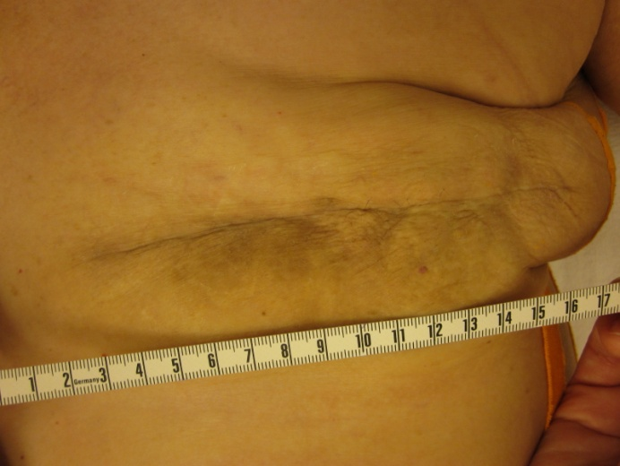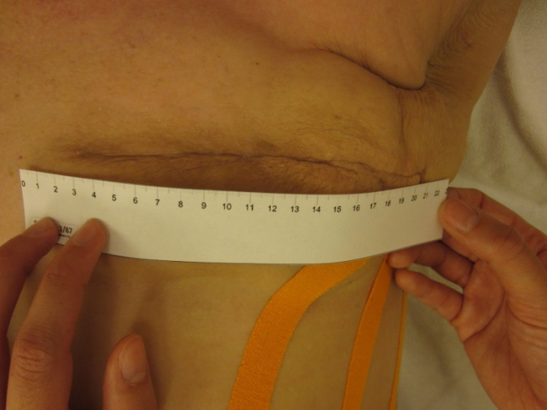

|  |  |  |  |
| --- | --- | --- | --- |
|  |  | Voor | Na |
| P | Plaats | Linkerborst |  |
| R | Rangschikking | Lineair |  |
| O | Omvang | Aantal: 1  Een solitaire laesie van 19 cm. | Een solitaire laesie van 19 cm. |
| V | Vorm | Lineair |  |
| O | Omtrek | Matig tot scherp begrensd |  |
| K | Kleur | Roze en bruin rond het litteken | Roze en bruin rond het litteken |
| E | Efflorescenties | Lichenificatie, hobbelig, lichte samentrekking | Minder grof, meer expansie, vlakker |

Patiënt nr.3 Mammareconstructie (met expander) *(Groep 1)*

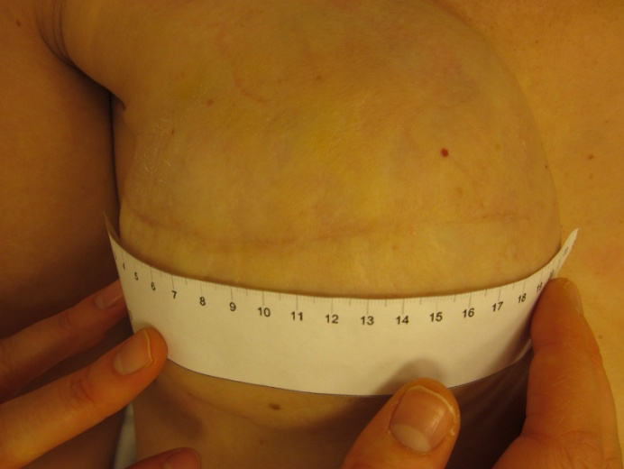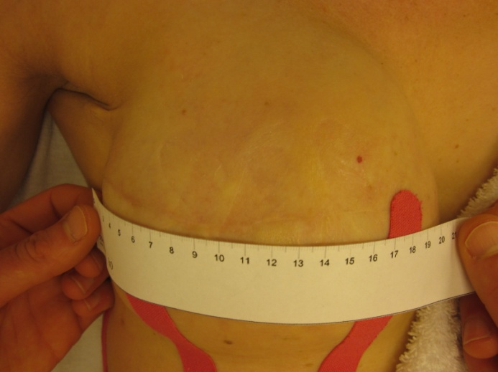

|  |  |  |  |
| --- | --- | --- | --- |
|  |  | Voor | Na |
| P | Plaats | Rechterborst |  |
| R | Rangschikking | Lineair |  |
| O | Omvang | Aantal: 1  Een solitaire laesie van 19 cm. | Een solitaire laesie van 19 cm. |
| V | Vorm | Lineair |  |
| O | Omtrek | Scherp begrensd |  |
| K | Kleur | Mix van bleek, roze en rood | Mix van bleek en roze |
| E | Efflorescenties | Vlak, expansie | Vlak, expansie |

Patiënt nr. 4 Mammasparend *(Groep 1)*

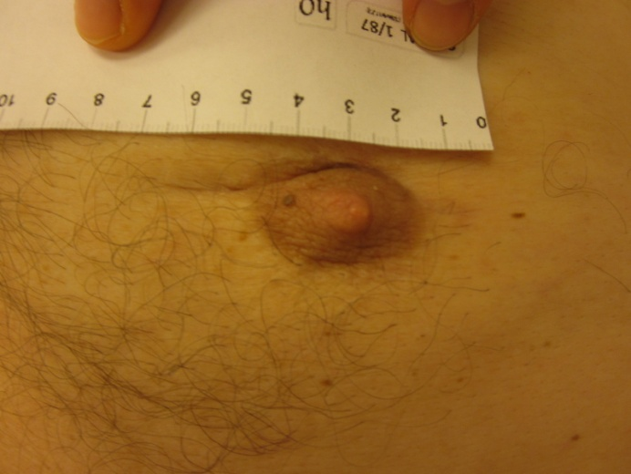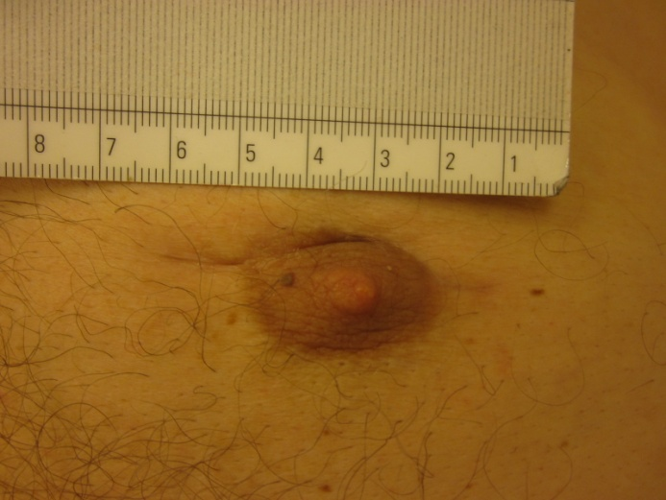

|  |  |  |  |
| --- | --- | --- | --- |
|  |  | Voor | Na |
| P | Plaats | Rechterborst |  |
| R | Rangschikking | Lineair |  |
| O | Omvang | Aantal: 1  Een solitaire laesie van 5 cm. | Een solitaire laesie van 5 cm. |
| V | Vorm | Lineair |  |
| O | Omtrek | Scherp begrensd |  |
| K | Kleur | Mix van bleek en roze | Mix van bleek en roze |
| E | Efflorescenties | Vlak litteken | Vlak |

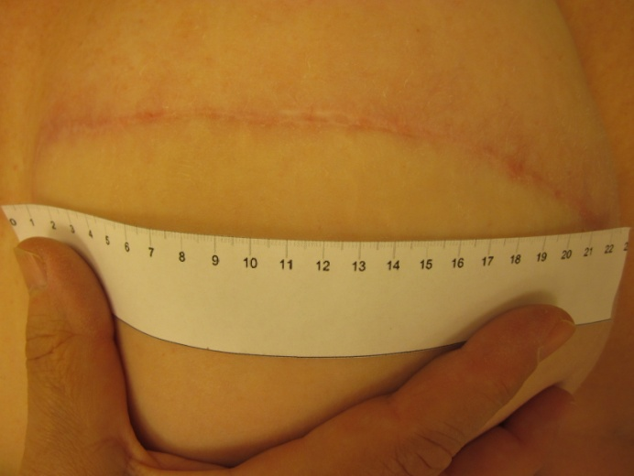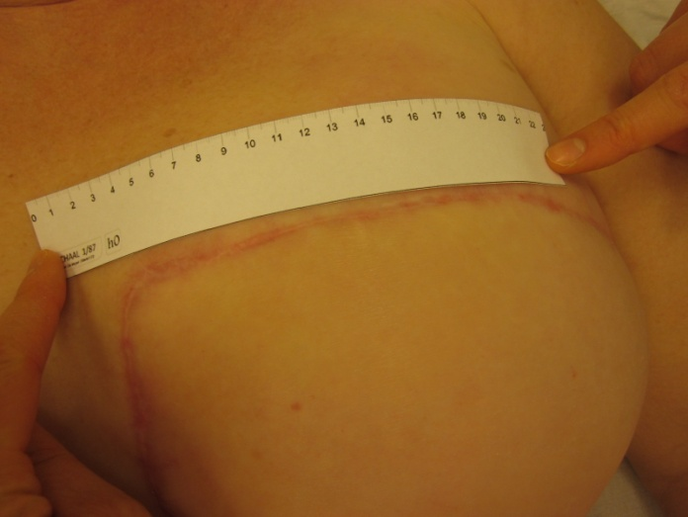Patiënt nr. 2 Mammareconstructie *(Groep 2)*

|  |  |  |  |
| --- | --- | --- | --- |
|  |  | Voor | Na |
| P | Plaats | Linkerborst |  |
| R | Rangschikking | Lineair |  |
| O | Omvang | Aantal: 1  Een solitaire laesie van 30 cm. | Een solitaire laesie van 30 cm. |
| V | Vorm | Lineair |  |
| O | Omtrek | Scherp begrensd |  |
| K | Kleur | Rood | Rood |
| E | Efflorescenties | Atrofie, vlak, erytheem | Atrofie, vlak, minder erytheem |

Patiënt nr. 5 Mammasparend *(Groep 2)*

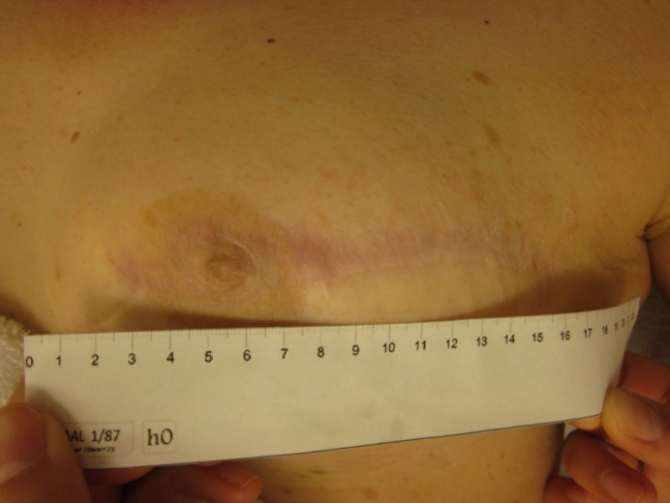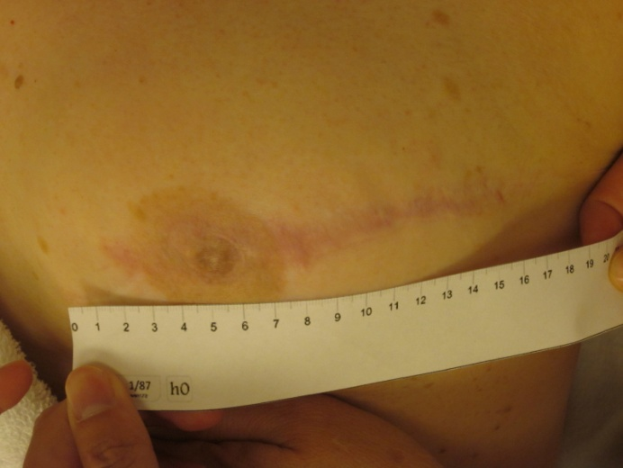

|  |  |  |  |
| --- | --- | --- | --- |
|  |  | Voor | Na |
| P | Plaats | Linkerborst |  |
| R | Rangschikking | Lineair |  |
| O | Omvang | Aantal: 1  Een solitaire laesie van 15 cm. | Een solitaire laesie van 15 cm. |
| V | Vorm | Lineair |  |
| O | Omtrek | Scherp tot matig begrensd |  |
| K | Kleur | Mix van rood en paars | Roze |
| E | Efflorescenties | Expansie van het litteken, vlak, erytheem | Expansie, vlak, minder erytheem |

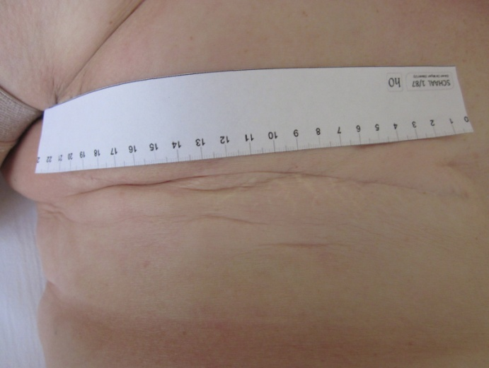Patiënt nr. 6 Mamma-amputatie *(Groep 2)*

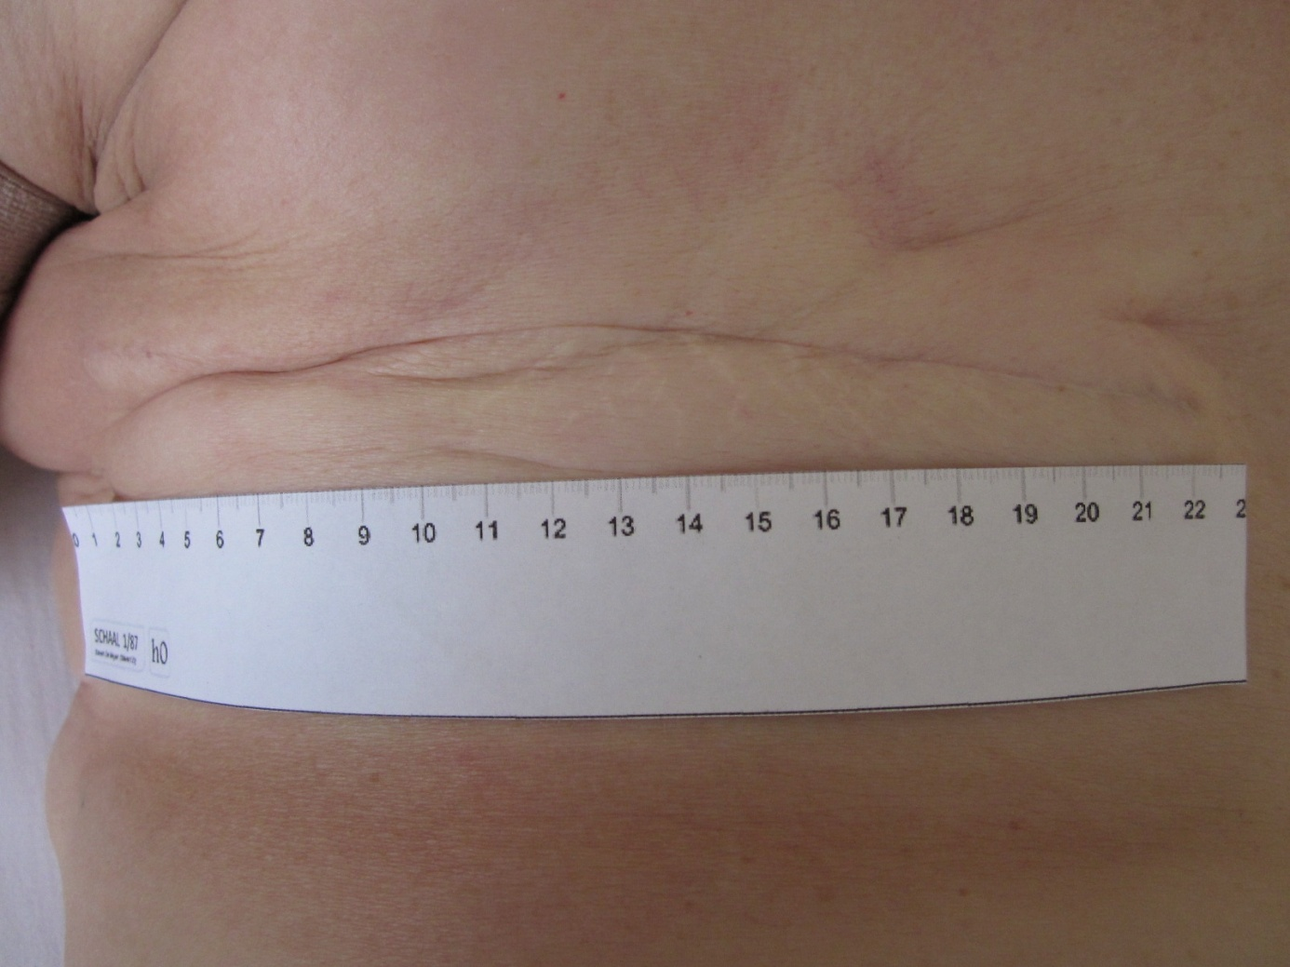

|  |  |  |  |
| --- | --- | --- | --- |
|  |  | Voor | Na |
| P | Plaats | Rechterborst |  |
| R | Rangschikking | Lineair |  |
| O | Omvang | Aantal: 1  Een solitaire laesie van 19 cm. | Een solitaire laesie van 19 cm. |
| V | Vorm | Lineair |  |
| O | Omtrek | Scherp begrensd |  |
| K | Kleur | Blank | Blank, huidskleurig |
| E | Efflorescenties | Vlak litteken | Vlak litteken |

### Diagrammen antwoordschalen groep 1

### Diagrammen antwoordschalen groep 2

### Figuur P Weefseldikte en collageentoename

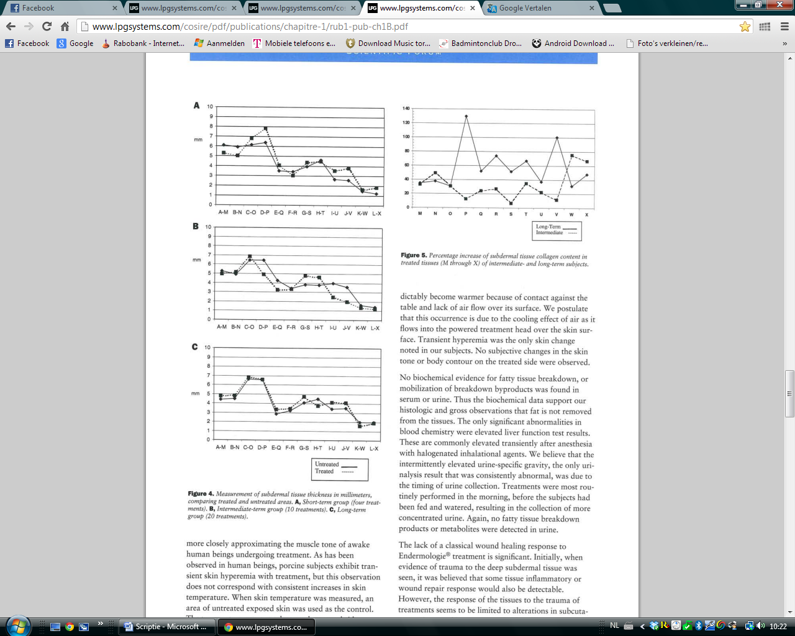

(Adcock, Paulsen, Davis, Nanney, & Shack, 1998)

### Informatiebrief en toestemmingsformulier

Geachte mevrouw,

Via deze brief vraag ik uw toestemming mee te werken aan mijn afstudeeronderzoek “Leidt endermologie tot verbetering van het litteken?”. Het betreft het afstudeeronderzoek vanuit de opleiding Huidtherapie aan de Haagse Hogeschool.

Het onderzoek wordt uitgevoerd door Anouk Dijkman (huidtherapeut in opleiding). De littekenbehandeling wordt uitgevoerd door de huidtherapeuten van MediSkin. Er wordt u uitgelegd wat uw medewerking zal inhouden en hoe de resultaten worden verwerkt zonder dat uw privacy geschaad wordt.

Hieronder staat beschreven wat deelname aan het onderzoek inhoudt.

Er is tot heden nog weinig onderzoek te vinden over endermologie bij littekens (specifiek na borstkanker).

Om meer inzicht te krijgen in de effecten en resultaten van endermologie op littekens na een borstamputatie, –besparing of –reconstructie wil ik daarom dit onderzoek uitvoeren. Met de uitkomsten van het onderzoek kunnen huidtherapeuten de behandeling met betrouwbare literatuur onderbouwen en eventueel een gerichter advies geven naar de patiënt.

Hierbij wil ik u vragen of u aan het onderzoek wilt meewerken. Dit betekent dat ik uw enquête, meetresultaten en meetgegevens inclusief foto van het litteken in mijn rapport opneem. Uw gegevens worden gewaarborgd.

Hieronder staat beschreven wat het onderzoek inhoudt:

* Voor aanvang van de littekenbehandeling wordt er een foto gemaakt van het litteken. Het litteken zal daarna door mij manueel onderzocht worden op kleur, doorbloeding, dikte, reliëf, plooibaarheid en grootte. Ik vul mijn bevindingen in op het daarvoor bestemde formulier. Na de behandeling krijgt u een korte enquête waarop u uw eigen ervaring met het litteken beschrijft. Deze zal maximaal 5 minuten in beslag nemen;
* Dit bovenstaande proces wordt na ongeveer 3-4 weken herhaald. Met deze nieuwe gegevens vergelijk ik de gegevens van de eerste resultaten. Hieruit trek ik een conclusie.

Deelname aan het onderzoek is vrijwillig. Uw gegevens zijn anoniem en worden uitsluitend voor dit onderzoek gebruikt. U heeft het recht uw gegevens ten alle tijden in te zien.

Voor vragen die betrekking hebben op het onderzoek kunt u terecht bij:

Anouk Dijkman

anouk_dijkman@live.nl

Telefoonnummer: 06 81205609

Ik dank u vriendelijk voor uw medewerking.

Met vriendelijke groet,

Anouk Dijkman, Huidtherapeut in opleiding

**Toestemmingsformulier**

* Het is mij duidelijk wat het doel is van het onderzoek “Leidt endermotherapie tot verbetering van het litteken?”
* Het is mij duidelijk dat deelname aan het onderzoek vrijwillig is
* Ik ga akkoord met deelname aan het onderzoek (uw gegevens zijn anoniem en worden gewaarborgd)
* Ik geef toestemming om gegevens voor dit onderzoek vrij te geven.

Naam respondent:

Handtekening respondent:

Datum:

### Verklarende woordenlijst

Adipose-cellen

Deze cellen slaan vet op.

*Lipodystofie*

Stoornis in het onderhuids vetweefsel.

*Rasch analyse*

Deze analyse wordt over het algemeen gebruikt om de moeilijkheid te meten van individuele variabelen (Nederlandse Taalunie, 2013).

### POSAS Observer Scale

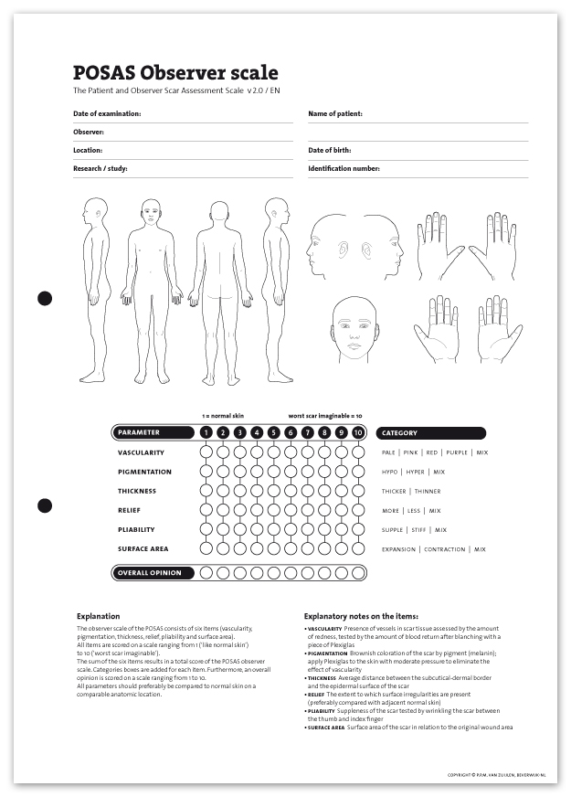

### POSAS Patient Scale

